**ПАМЯТНИК 23 ГВАРДЕЙЦАМ**

Здесь находился единственный уцелевший мост (понтонный) через Западную Двину. Советские войска сначала освободили от фашистов район Задвинья. Группа солдат-гвардейцев под командованием лейтенанта Григорьева (всего 23 человека) получила задание захватить мост и удерживать его до подхода основной группы советских войск. Герои выполнили задание, захватили мост и удерживали его до подхода основной группы советских войск. Герои несколько часов — ценой своих жизней. 22 гвардейца, включая командира, погибли в этом бою, лишь один тяжело раненный солдат остался в живых. На месте подвига героев был установлен памятный знак, а 4 июля 1989 г., когда отмечалась 45-я годовщина освобождения Полоцка от фашистов, здесь был установлен памятник героям-гвардейцам. Автор этого памятника — скульптор Лев Оганов из Новополоцка.

Мы видим здесь бронзовые фигуры солдат, бегущих в атаку и падающих под фашистскими пулями, видим рвущихся в небо журавлей, и, глядя на них, мы вспоминаем знаменитые строчки стихов Расула Гамзатова:

***Мне кажется порою, что солдаты,***

***С кровавых не пришедшие полей,***

***Не в землю нашу полегли когда-то,***

***А превратились в белых журавлей.***

В журавлей превращаются души убитых в бою воинов.

Улица на противоположном берегу Двины, которая начинается от реки и ведёт вверх, носит имя 23-х гвардейцев. На этой улице, над самой рекой стоит небольшой белый домик с высокой крышей. Это **мемориальный музей Героя Советского Союза Зинаиды Михайловны Туснолобовой-Марченко.**

З.М. Туснолобова-Марченко уроженка нашего города. Но когда она была совсем ещё маленькой, её семья переехала в город Ленинск-Кузнецкий, где Зина Туснолобова выросла, окончила школу и перед самой войной вышла замуж за Иосифа Петровича Марченко. Когда началась Великая Отечественная война и муж Зины ушёл на фронт, она тоже решила сражаться с фашистами. Окончив курсы медсестёр, Зина отправилась на фронт санинструктором. Она выносила с поля боя раненых бойцов и командиров, вынесла более 120 человек, была награждена орденом Красной Звезды.

Однажды, в феврале 1943 г. под Сталинградом, в лютый мороз, Зина сама была тяжело ранена и осталась лежать на снежном поле. В этом бою наши войска отступили, и фашисты накинулись, на ещё живую девушку, били её ногами и прикладами. Но Зина выжила. Через двое суток её, примёрзшую ко льду, обнаружили советские разведчики. Вырубили изо льда и вместе с кровавой ледяной глыбой привезли в госпиталь. Отмороженные руки и ноги девушки пришлось ампутировать. Два года провела Зина в госпиталях Свердловска, а затем Москвы. Перенесла восемь тяжелейших операций, но не потеряла мужества. Из госпиталя она обращалась по радио к советским воинам с призывом: **"Отомстить за меня и за мой родной Полоцк".** Горячо откликнувшись на этот призыв, советские танкисты и лётчики на своих танках и самолётах писали: "За Зину Туснолобову! За девушку из Полоцка!".

Зине сделали хорошие протезы для ног, и она научилась на них ходить, научилась действовать обрубками рук. Когда окончилась война, Зина вернулась домой. Вернулся с фронта её муж Иосиф. Сначала они жили в г. Ленинск-Кузнецком, затем переехали на родину Зинаиды Михайловны, в Полоцк. Здесь Зинаида Михайловна и Иосиф Петрович прожили большую жизнь, вырастили и воспитали двоих детей. Зинаида Михайловна Туснолобова-Марченко была удостоена звания Героя Советского Союза, а также награждена международной медалью Красного Креста — медалью Флоренс Найтингейл.

В 1980г. Зинаида Михайловна скончалась. Через несколько лет умер Иосиф Петрович. В домике, где они провели свои последние годы, открыт мемориальный музей.

А на улице Ленина — бывшей Великой, затем Нижне-Покровской — встречаются история и современность, памятники старины и свидетели истории XX века.

Тут же находятся одно из средних специальных учебных заведений нашего города — медицинский колледж им. З.М. Туснолобовой-Марченко. В самом конце улицы на берегу Двины располагается городской парк отдыха с аттракционами.

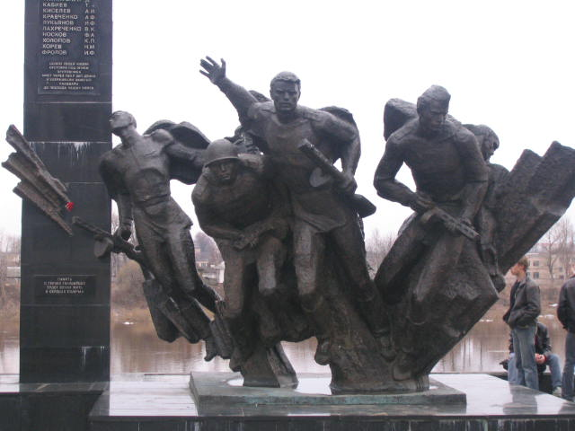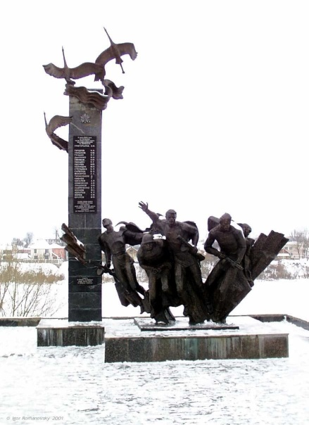

*Памятник 23 гвардейцам*